**МУНИЦИПАЛЬНОЕ БЮДЖЕТНОЕ ОБРАЗОВАТЕЛЬНОЕ УЧРЕЖДЕНИЕ**

**«БАРАГХАНСКАЯ СРЕДНЯЯ ОБЩЕОБРАЗОВАТЕЛЬНАЯ ШКОЛА»**

__________________________________________________________________________

671642,Республика Бурятия, с.Барагхан, ул.Ленина, 35.Факс:8-301-49-92-2-94,тел.: 92-2-96; 92-2-94

Районная научно-практическая конференция «Первые шаги в науку» среди учащихся 2-4 классов, посвященная 75-летию Куркумканского района и 95-летию МБОУ «Элысунская ООШ»

**Секция: « Мир животных и растений»**

**Исследовательская работа**

**по теме:**

Выполнила:

Нимаева Алтана, ученица 3 класса

МБОУ «Барагханская СОШ»

Руководитель: Доржиева Любовь Дондуповна,

учитель начальных классов

Барагхан

2019 г

**Содержание**

Введение

I. Характеристика лекарственных растений

II. Применение лекарственных трав

Заключение

Литература

Приложения

**Введение**

**Тема моей работы: Лекарственные растения села Барагхан.**

**Актуальность:**

Я живу в одном из красивейших уголков Баргузинской долины в селе Барагхан, которое богато своей историей, уникальными памятниками и прекрасной природой, в которой присутствует вся красота и гармония: природные источники с чистой и прозрачной водой; редчайшие лекарственные растения и травы; многообразие животного мира. Я выбрал эту тему так, как одной из актуальных проблем на сегодняшний день является сохранение здоровья человека. Для лечения некоторых болезней лучше применять натуральные растительные средства, потому что, таблетки имеют побочные эффекты. Кроме этого, лекарства стоят дорого. Поэтому, людям полезно знать о применении лекарственных трав. Я хочу узнать о таких растениях, растущих в нашей местности и научиться их применять.

**Цель**: изучить лекарственные растения своей местности.

**Объект исследования**: местность Барагхан.

**Предмет исследования**: лекарственные растения моей местности.

**Гипотеза**: если знать о применении лекарственных растений, то можно лучше и дешевле вылечить некоторые болезни.

**План:**

1.Выбор темы.

2.Составление плана исследования.

3.Сбор материала.

4.Подумать самостоятельно.

5.Спросить у другого человека.

6.Узнать из книг.

7. Обобщить.

**Методы и средства**: ведение дневника наблюдений,

сбор гербария, наблюдение.

Анкета по применению лекарственных трав.

**I. Характеристика лекарственных растений**

**1.Богородской травой** называют её в Бурятии, а у нас в Барагхане чабрец, и еще есть одно название у этого растения – **материнка**. **Богородская трава** относится к семейству **губоцветных**.

Многолетний травянистый   полукустарник   до 35 см высотой, семейства губоцветных. Корень стержневой,  деревянистый.  Стебли при основании деревянистые, распластанные по почве, ветвистые, с приподнимающимися или прямостоячими ветвями, покрытыми отогнутыми вниз или прямостоячими волосками. Листья жесткие, почти кожистые, короткочерешковые, с пластинками от округлой или яйцевидной до линейно-продолговатой формы. Цветет в июне-августе. Цветки собраны на концах ветвей в почти шаровидные головчатые соцветия. Чашечка узкоколокольчатая, снаружи волосистая. Венчик двугубый, розово-лиловый. Плоды — коробочки с четырьмя черно-бурыми орешками. Созревает в августе-сентябре. С незапамятных времен чабрец почитался как божественная трава, способная возвращать человеку не только здоровье, но и жизнь.

*Рецепт от бабушки*: 1 столовую ложку сухой травы чабреца залить 1 стаканом кипятка и настаивать 1 час в закрытом сосуде. Принимать по 1-2 столовой ложки 3 раза в день. Настой травы чабреца применяется для ингаляции при воспалительных заболеваниях полости рта, хронических тонзиллитах и от кашля.

**2. Ромашка аптечная.** Другие названия**:** маточная трава, ромашка ободранная, камила, моргун*,*румянок, романова трава, немецкая ромашка. Сложноцветное, однолетнее, травянистое растение.

Стебель прямостоячий, ветвистый. Это однолетнее травянистое растение, очень ветвистое, высотой до 30-40 см., семейства сложноцветных. Она издавна известна как растение, обладающее ценными лекарственными свойствами.

Растёт ромашка аптечная вдоль дорог, по травянистым склонам. Важным отличительным признаком ромашки лекарственной является её выгнутое в виде кегли и полое дно корзинки, листочки у нее мелкие, чем-то похожи на укроп.   
    По этим признакам она отличается от подобных ей растений (ромашки полевой и собачей), у которых дно корзинки плоское, плотное, а не полое как в ромашки аптечной, и они обладают неприятным запахом, резко отличающимся от запаха ромашки лекарственной.  
     С лечебной целью используют цветки (корзинки) ромашки аптечной, которые собирают во время цветения, с июня и до конца августа, когда содержание эфирного масла наибольшее. Для приготовления ванн, заготавливаем всю траву. Сушат ее в тени, или в сушилках.   
      Ромашка лекарственная обладает тремя основными лечебными свойствами - противовоспалительным, спазмолитическим и ветрогонным. Ромашка аптечная одно из самых лучших средств лечения острых и хронических воспалений слизистой оболочки желудка (язвы желудка). Для лечения применяют настои, отвары.

*Настои и отвары:*

Настой ромашки (цветки): 2 чайные ложки цветков заварить в 1 стакане кипятка, настоять в термосе 3 ч, затем процедить. Пить в теплом виде, как чай, по 1/4 стакана 2-3 раза в день при энтеритах и колитах, гастритах, метеоризме.  
Настой ромашки(холодный): 1-1,5 ст. ложки травы на 1 стакан

холодной воды, настоять 8 часов, процедить. Выпить в течение дня в несколько приемов (4-6).   
Ромашку часто применяют в комбинации с другими растениями.

***Противопоказания*.** При передозировке возможно угнетение центральной нервной системы, головная боль и слабость. Нельзя принимать препараты из ромашки при  гастрите, склонности к диарее, индивидуальной непереносимости.

**3. Полынь.**

     Русское название «полынь» связана с глаголом «палить—жечь» и указывает на горький вкус этой травы. В качестве лекарственного сырья используют листья и верхушки растения с цветками.

        Препараты полыни стимулируют деятельность пищеварительных желез (способствуют повышению секреции желчи, желудочного и панкреатического сока), повышают аппетит, моторную функцию желудка и кишечника, оказывают противовоспалительное, противоязвенное действие, активизируют защитные силы организма.

**Полынь горькая**. Лекарственным сырьем является трава полыни горькой.     В народной медицине настой полыни используют при гастрите, язвенной болезни желудка и двенадцатиперстной кишки, энтероколите, заболеваниях печени и почек, малокровии, аскаридозе, бессоннице, ревматизме, анемии, ожирении, метеоризме, мигрени, туберкулезе легких, гипертонической болезни, при лихорадке, отеках, геморрое, неприятном запахе изо рта, эпилепсии, при неврастении, параличе, подагре, изжоге, холере.

**4. Подорожник обыкновенный** - одно из самых древних лекарственных растений. Авиценна считал, что он чрезвычайно хорош для язв. Листья его вяжут. Они препятствуют кровотечению, а будучи высушены, способствуют заживлению застарелых и свежих язв, и при язвах нет ничего лучше этого. Авиценна применял листья подорожника также как ранозаживляющее и кровоостанавливающее средство.

    Существует легенда о том, как были открыты ранозаживляющие свойства подорожника. Однажды две змеи, расположившись на дороге, грелись на солнце. Вдруг из-за поворота выехала повозка. Одна змея успела уползти с дороги, а другая задержалась, и колесо переехало ее. Люди, сидевшие в повозке, увидели, как первая змея, оставшаяся невредимой, уползла, но вскоре возвратилась с листом подорожника, которым исцелила пострадавшую. Этот случай как будто бы и натолкнул людей на мысль о возможности использования растения для лечения ран.

Собирают лекарственное сырье в хорошую погоду, когда роса уже обсохла. Нужно помнить, что многие растения содержат ядовитые вещества. Поэтому не следует брать их в рот, нельзя также во время сбора растений прикасаться руками к глазам. Нельзя собирать загрязненные и больные растения. Собирая лекарственные травы, нужно всегда оставлять часть их неприкосновенными, чтобы сохранить ценные растения и на будущее.

**ВЫВОДЫ:**

1)Некоторые травы используют при лечении заболеваний.

2)Из лекарственных растений делают нужные лекарства.

3) Все лекарственные травы нельзя применять бесконтрольно.

**II. Применение лекарственных трав.**

**Анкетирование по применению лекарственных трав.**

В ходе работы над данной темой мной был проведён опрос взрослых по применению ими лекарственных растений. В анкетировании принимали участие взрослые нашей улицы. Результаты опроса следующие:

Вопрос 1:

-Вы применяете лекарственные растения для своего лечения?

Из 20 опрошенных : да-ответили 12 человек

Вопрос 2:

-Применение каких лекарственных растений вы считаете наиболее эффективным?

|  |  |
| --- | --- |
| Лекарственное растение | Количество выборов |
| Чабрец (трава богородская) | 5 чел |
| ромашка | 3 чел |
| шалфей | 2 чел |
| подорожник | 8 чел |
| мёд | Все принимают |
| лимон | 4 чел |

Вопрос 3:

-Ваш проверенный рецепт применения лекарственных растений.

|  |  |
| --- | --- |
| Показания к применению | Применение |
| От кашля | Лук репчатый мелко нарезать и засыпать 3 ст.ложки сахара, настоять и пить по 3ст.ложки 3 раза в ден |
| От кашля | Настойка чабреца вместе с мёдом |
| От кашля | Настойка мёда с алоэ |
| Общеукрепляющий рецепт | Настойка китайского лука, золотого уса, алоэ с мёдом |
| Для укрепления иммунитета | Настойка лимона и мёда |

Применение лекарственных трав.

|  |  |  |  |
| --- | --- | --- | --- |
| Лекарственное растение | Части растения | Применение при лечении болезней | Способ применения |
| чабрец | цветки и листья | Для лечения кашля, полоскания, ингаляций | Настой |
| ромашка аптечная | цветки | Язва желудка,гастрит | Отвар,настой |
| полынь | листья | Полощут горло при ангине | Настой |
| подорожник | Молодые листья | Для лечения ран и царапин | Приложить к ранке |

Зелёные волшебники помогают нам восстанавливать силы, укреплять здоровье. Издавна люди познали целебную силу растений и бережно передают эти знания детям и внукам.

**Заключение.**

Проделав такую работу, я прежде всего научилась узнавать лекарственные растения и сделал следующие выводы:

1.Лекарственные растения эффективны при лечении многих болезней.

2.Из лекарственных трав делают лекарства.

3.Лекарственные травы нельзя применять бесконтрольно.

4.Многие лекарственные растения нуждаются в охране, поэтому их нельзя рвать без надобности.

Таким образом, если знать о применении лекарственных растений, то можно вылечить многие болезни.

Литература:

1. Мухов А.А. Зелёная аптека. Красноярское книжное издательство.

1986.(с.252)

2.Телячьев В.В. Полезные растения Центральной Сибири. Иркутск.

Восточно-сибирское издательство.1987.(с.287)

3.Турова А.Д., Сапожникова Э.Н. Лекарственные растения.1982. (с.287)

4.Богданова К.М., Бичиханов М.П. «Лекарственные растения Бурятии и их охрана» Улан-Удэ 1991

**Приложение**

**Травы которые растут у нас в Барагхане**

**Чабрец.**

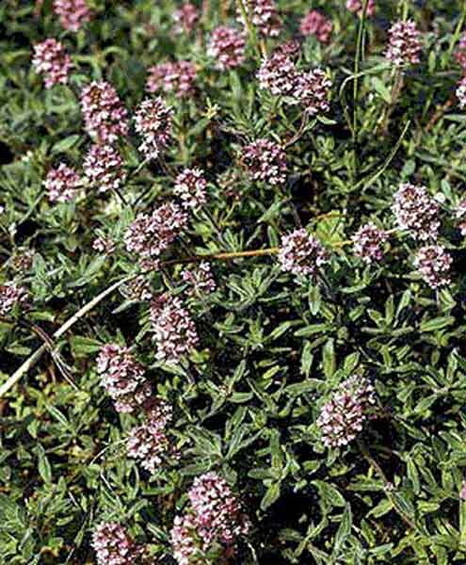 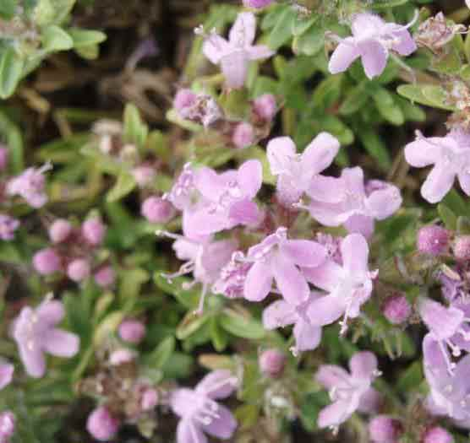

Ромашка аптечная

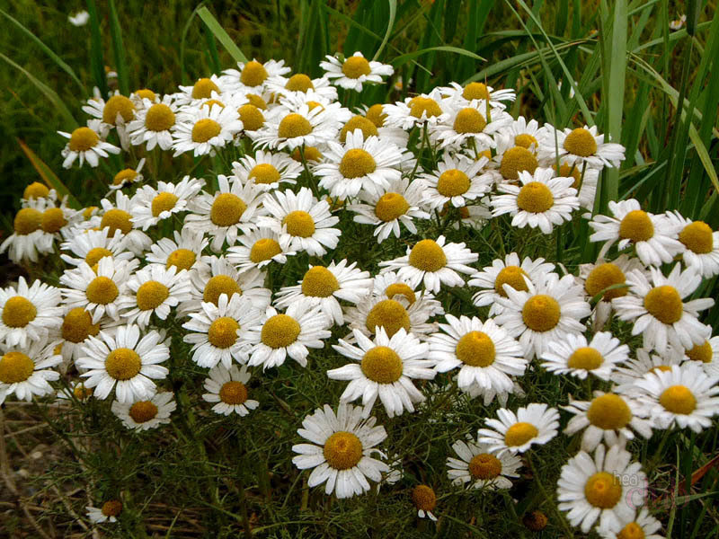 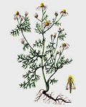

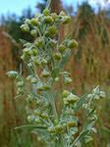 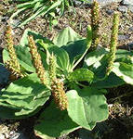

**Полынь горькая Подорожник обыкновенный**

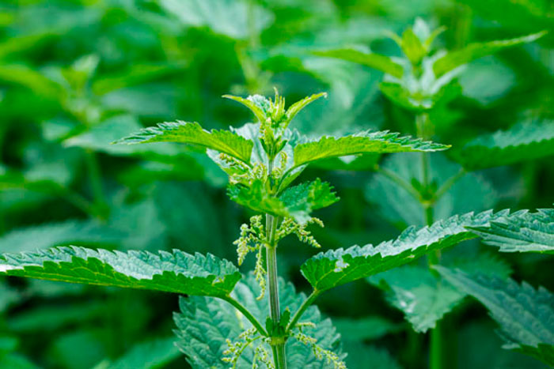 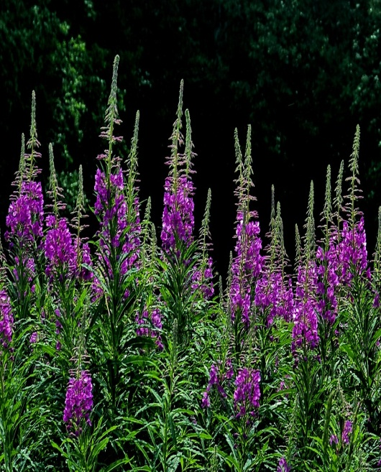

**Крапива Иван-чай**

**Сбор лекарственных трав**

